Муниципальное бюджетное общеобразовательное учреждение
"Средняя общеобразовательная школа N135" имени академика Б.В.Литвинова"

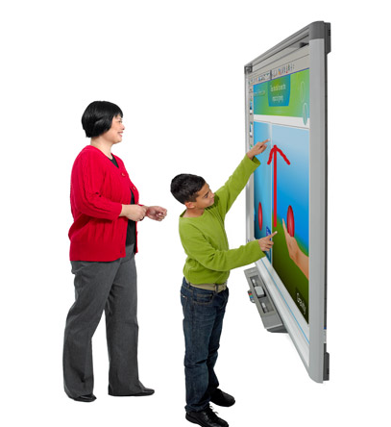

«ОРГАНИЗАЦИЯ УЧЕБНОГО ПРОЦЕССА УЧАЩИХСЯ НАЧАЛЬНЫХ КЛАССОВ В ИКТ-НАСЫЩЕННОЙ СРЕДЕ.
ИЗ ОПЫТА РАБОТЫ С ИНТЕРАКТИВНОЙ
ДОСКОЙ».

Подготовила учитель начальных классов:
Самойлова Анжелика Владимировна

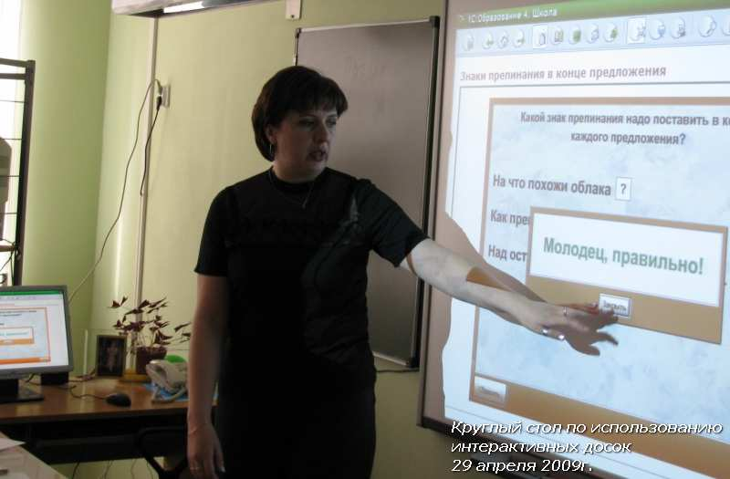

г.Снежинск
ОРГАНИЗАЦИЯ УЧЕБНОГО ПРОЦЕССА УЧАЩИХСЯ НАЧАЛЬНЫХ КЛАССОВ В ИКТ-НАСЫЩЕННОЙ СРЕДЕ.
ИЗ ОПЫТА РАБОТЫ С ИНТЕРАКТИВНОЙ ДОСКОЙ
Самойлова Анжелика Владимировна
учитель начальных классов
МБОУ «СОШ №135 им. академика Б.В.Литвинова»
г.Снежинск Челябинской обл.
E-mail: Anzhelika-sam@yandex.ru
С самого дня рождения современные дети начинают получать информацию с различных электронных источников: телевизоров, DVD-магнитофонов, компьютеров, мобильных телефонов. Родители часто удивляются, откуда ребёнок знает на какую кнопку нажать для выполнения нужной операции, что обозначает тот или иной термин в программе. Маленькие дети, глядя на экраны различной техники замечают то, что взрослые с трудом могут разглядеть, просмотрев какой-нибудь фрагмент несколько раз. Психологи даже ввели такой термин как «клиповое мышление», для объяснения психических процессов, происходящих у нынешних детей. Современные школьники привыкают подобным образом воспринимать окружающую действительность.
Давно установлено, что около 80% информации человек воспринимает через органы зрения, около 15% через слух и оставшиеся 5% через осязание, обоняние и вкус. Но, когда речь идет не только о восприятии, но и о запоминании информации, то повышается роль моторной памяти, т.е. памяти движения. Это значит, что лучше всего человек запомнит материал, когда увидит, услышит и "потрогает", Сам что-то воспроизведет, запишет, нарисует и т.п.
Перед учителями всегда стоит вопрос, как повысить уровень усвоения учебного материала, т.е. улучшить понимание, запоминание и умение применять полученные знания. Поэтому во время урока педагоги предоставляют ученикам возможность самим проделывать некоторые
действия по теме урока. Неоценимую помощь в этом оказывают новые информационные технологии, которые помогают повышать мотивацию учеников к изучению этой информации.
Интерактивная доска - лучшее, что существует из технических средств наглядного обучения, помогающих эффективному взаимодействию учителя с классом. Возможности интерактивной доски позволяют переключить школьников на понимание того, что видео и игровые программы успешно используются для обучения. Интерактивная доска, независимо от того, для каких целей, на каком этапе урока она применяется, является инструментом визуального представления данных. А у сегодняшних учащихся потребность в визуализации информации очень высока. Нельзя забывать и о том, что в младшем школьном возрасте преобладает наглядно-действенное и налядно-образное мышление. Учитель, работающий с интерактивной доской, может повысить уровень восприятия материала за счет комбинации различных форм передачи информации – визуальной, звуковой, тактильной. В процессе урока он может использовать яркие, многоцветные схемы и графики, анимацию в сопровождении звука, интерактивные элементы, которые откликаются на действия учителя или ученика.
Я применяю возможности интерактивной доски в преподавании разных учебных дисциплин в начальной школе. Интерактивная доска позволяет организовать деятельность ученика у доски без мела и тряпки. Передвигать объекты на доске, вписывать нужные слова и числа в заготовленные шаблоны, управлять презентацией, находясь лицом к классу, делать легко воспринимаемые и аккуратно оформленные чертежи и схемы, динамично дополнять изображение дополнительными рисунками, вносить поправки и дополнения по мере своего рассказа - вот не полный перечень возможностей, которые появились у меня и учеников моего класса с появлением интерактивной доски. Если в классе есть учащиеся со слабым зрением, я
могу увеличить тот или иной элемент, нарисованный на поверхности доски.
Важный момент при работе с доской - управление демонстрацией (смена слайдов, создание и перемещение объектов, выделение цветом важных моментов и др.) происходит с помощью электронного маркера.
Отсканировав страницу печатной тетради по математике, страницу прописей или любого учебника, например Азбуки, я вывожу ее на экран доски. И глядя на доску, которая видна всем, ученик сразу видит место для работы в тетради, в учебнике, какой номер задания нужно выполнять, где надо писать, совпало ли его написание с правильным написанием учителя. И поэтому у меня нет необходимости подходить к каждому ученику и показывать место для работы в тетради, показывать строку, клетку, номер выполняемого задания.
Использование разлиновки экрана в клетку, в линейку помогает ученику ориентироваться на тетрадном листе, когда начинается формирование навыка письма, усвоение правил единого орфографического режима, что особенно важно на уроках в 1 классе.
Анализировать текст или разбирать его, работать с отдельными предложениями на уроках русского языка помогают возможности интерактивной доски. При восстановлении деформированных предложений или текстов, используя возможность доски перемещать объекты, меняется порядок слов в предложении. Работая со словарными словами, с орфограммами и т.д. можно добиться максимальной наглядности.
На уроках окружающего мира интерактивная доска также незаменимый помощник. С ее помощью можно легко путешествовать по разным материкам и странам, рассматривать строение растений, изучать различие между животными, группировать объекты природы по определенным признакам и т.д.
Всю проведенную в ходе урока работу, со всеми сделанными на доске записями и пометками, можно сохранить в компьютере для последующего просмотра.
Младшим школьникам нравится работать с интерактивной доской, учиться становится интересно и увлекательно. У них повышается концентрация внимания. Благодаря наглядной форме, дети быстро осваивают это техническое средство обучения, даже те из них, кто не имеет опыта работы с персональным компьютером. Или испытывают перед ним робость. Интерактивная доска снижает психологический барьер, позволяя ребенку преодолеть свой страх перед техникой и начать использовать на своих уроках современные информационные технологии. Специальных занятий для изучения доски не требуется, дети быстро осваивают приемы работы, просто наблюдая за учителем и своими одноклассниками. Дети чаще поднимают руку, чтобы выйти к доске и выполнить задание учителя. Здесь срабатывают факторы, связанные с повышением мотивации учащихся и наглядности представления материала.
В сочетании к интерактивной доске я использую цифровые образовательные ресурсы, но не просто для визуализации учебного процесса, но и для организации таких форм работы в классе, где ученики являются активными участниками познавательной деятельности. Сюда входят: электронные словари, электронные энциклопедии, электронные тренажеры, электронные учебники по предметам, видеофильмы (художественные, научно-популярные) и т.д.
К компьютеру и соответственно к интерактивной доске может быть подключён цифровой микроскоп, документ-камера, цифровой фотоаппарат или видеокамера. И со всеми отображёнными материалами можно продуктивно работать прямо во время урока.

Интерактивную доску можно использовать не только на уроках, но и во время проведения внеклассных мероприятий, различных викторин, конкурсов, игр концертов и т.д.
Грамотная работа с интерактивной доской на уроке позволяет добиться оптимизациии учебного процесса.
Преимущества использования интерактивной доски на уроке:
- Повышение доступности, глубины и качества освоения материалов;
- Экономия учебного времени;
- Усиление наглядности и «яркости» обучения;
- Укрепление обратной связи на уроках, увеличение количества опрашиваемых;
- Повышение внимания учащихся к содержанию урока, большая заинтересованность школьников в изучаемом материале;
- Развитие творческих способностей учащихся;
- Разнообразие форм итогового контроля;
- Расширение видов деятельности на уроке;
- Возможность представить материал, который без интерактивной доски практически предоставить невозможно, а также материал, соединяющий звуковую, видео - иллюстративную информацию в систему.
Повышение эффективности обучения не происходит само по себе с приобретением интерактивной доски. Учителю важно подобрать материал для уроков или сделать его самостоятельно на должном уровне. Да и сама доска не делает урок развивающим, таким его может сделать только учитель, ясно представляющий цель, использующий эффективные методы обучения, а доска – это полезный инструмент в руках учителя.

Список используемой литературы

Мелешко В. От доски до доски. Интерактивные устройства способны
изменить мир. // Учительская газета №37 - от 11.09.2007г.

Электронные интерактивные доски SmartBoard - новые технологии в образовании / http://www.smartboard.ru/.

